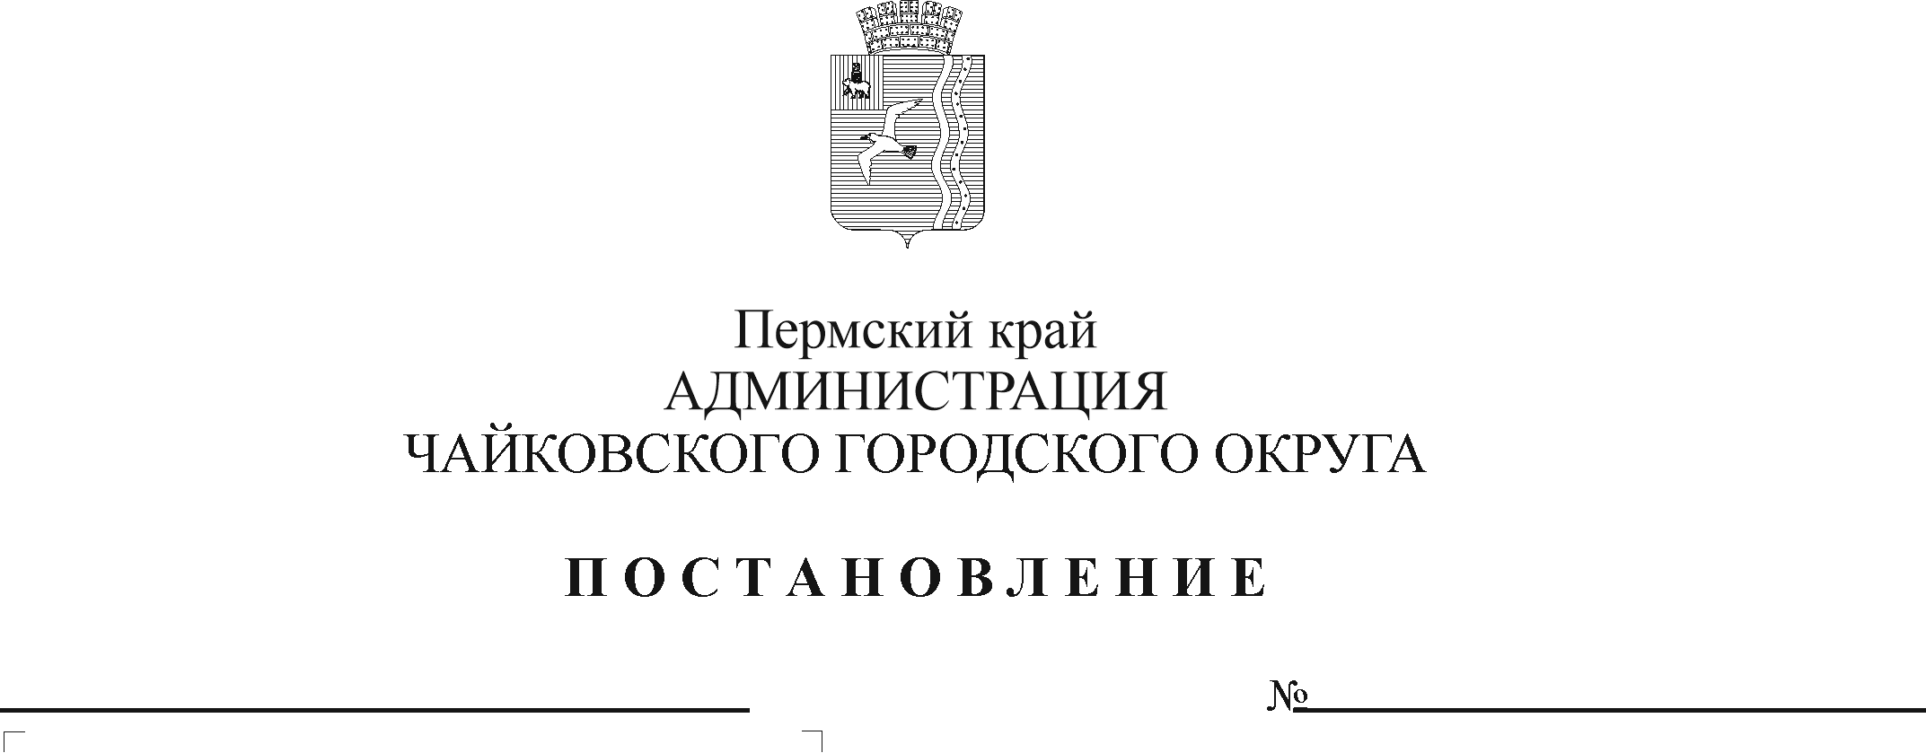
О внесении изменений в Порядок списания недвижимого имущества, являющегося муниципальной собственностью, утвержденный постановлением администрации Чайковского городского округа от 28.06.2019 №1183

Рег. номер

Дата рег.

В соответствии со статьями 215, 299 Гражданского кодекса Российской Федерации, Федеральным законом от 6 октября 2003 г. № 131-ФЗ «Об общих принципах организации местного самоуправления в Российской Федерации», Уставом Чайковского городского округа, Положением о муниципальной казне Чайковского городского округа, утвержденным решением Думы Чайковского городского округа от 19 декабря 2018 г. № 101
ПОСТАНОВЛЯЮ:
1. Внести в Порядок списания недвижимого имущества, являющегося муниципальной собственностью, утвержденный постановлением администрации Чайковского городского округа от 28 июня 2019 г. № 1183 (далее – Порядок) следующие изменения:
1.1. Пункт 1.3 изложить в следующей редакции:
«1.3. Решение о согласовании списания недвижимого имущества принимается администрацией Чайковского городского округа путем издания постановления, инициатором подготовки проекта которого является Управление земельно-имущественных отношений администрации Чайковского городского округа (далее - УЗИО).
Решение об отказе в согласовании списания недвижимого имущества принимается УЗИО»;
1.2. Пункт 2.7. исключить;
1.3. В пункте 3.1 слова «Для согласования УЗИО» заменить словами «Для подготовки проекта решения».
2. Опубликовать постановление в муниципальной газете «Огни Камы» и разместить на официальном сайте администрации Чайковского городского округа.
3. Постановление вступает в силу после его официального опубликования и распространяет свое действие на правоотношения, возникшие с 23 марта 2020 г.
4. Контроль за исполнением постановления возложить на заместителя главы администрации Чайковского городского округа по строительству и земельно-имущественным отношениям.

Глава городского округа –
глава администрации
Чайковского городского округа Ю.Г. Востриков

